Linux - practicum week 1

Van Emma Oudhof en Rudy Houkema (klas ITV2F)

Het doel van deze weekopdracht is:  
  
- Basis vaardigheden m.b.t. werken met Linux (Unix)  
- Enkele systeem beheer activiteiten kunnen doen op Linux (Unix).  
  
Bij elk commando dat je kunt uitvoeren om een antwoord te krijgen is het verplicht een screenshot  
(of foto) te maken.  
  
Zorg ervoor dat alle voortgang wordt bijgehouden in een Git repository.  
  
1. Basis commando’s  
  
**a) Listing files. Metwelk commando kun je alle .java files op het systeem tonen die voldoen aan de  
volgende voorwaarden :**

(1) ze zijn de afgelopen week aangepast

(2) ze bevatten de string "Main"

*Antwoord:*

* find -name '*.java' -mtime -7 | xargs grep -l 'main'

*Resultaat:*

  
  
**b) Links. Wat is het verschil tussen een symbolische link en een gewone (harde) link? Hint : wat  
gebeurt er in beide gevallen als we de 'target' van de link verplaatsen of verwijderen?**

*Antwoord:*

|  |  |
| --- | --- |
| symbolische link | Gewone harde link |
| Verwijzen naar een padnaam | extra verwijzingen naar een inode  (dat ze alleen op hetzelfde save als het doel kunnen bestaan) |
| Overal in de tree van de systeem | Extra harde koppelingen naar een bestand zijn niet te onderscheiden van de "oorspronkelijke" naam |
| hoeft niet eens te bestaan ​​wanneer de koppeling wordt gemaakt. |  |
| Het doelpad kan relatief of absoluut zijn. |  |

**c) De shell. Hoe kun je zien welke Shell je gebruikt ? Hoe heet het startup script ?**

*Antwoord:*

* ps -p $$

of

* echo $0

Het startup script heet bash zie hieronder:

*Resultaat:*



**d) Piping. Wat is het commando om alle processen met in de PID“100” te tonen?  
 (gebruik hierbij grep)**

*Antwoord:*

* Ps -ef | grep -i 100

*Resultaat:*



**e) Path variabele. Wat moet je aan je PATH variabele veranderen om niet steeds ./filenaam i.p.v.  
filenaam in te typen? Wat zou je moeten toevoegen aan je shell startup script ?**

*Antwoord:*

Om te controleren of path al gevuld is met de juiste variable:

* echo "$PATH"

Vervolgens voeg je dit toe als de juiste veriable niet toegevoegd is:

* export PATH=$PATH:/testmap/test.java

*Resultaat:*

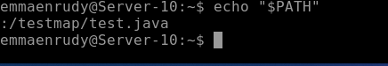

Dit moet er in de startup script komen te staan:

* export PATH=$PATH:/testmap/test.java

**f) Manual page. Hoe kun je in de manual page (commando “man”) zoeken op een string ?**

**(Tip : default gebruik ‘man’ de less terminal pager).   
Hoe doe je een “next search”. Hoe een pagina omhoog of omlaag ?**

*Antwoord:*

* man -K "String"
* letter “n” om naar de volgende search
* Type Ctrl-f and Ctrl-b om naar pagina omhoog of omlaag

**g) Waar staat het ? Geef kort aan wat er in de volgende directories hoort te staan:**

|  |  |  |
| --- | --- | --- |
| /bin = user files, executable files | /lib = bevat gedeelde bibliotheekafbeeldingen die nodig zijn om het systeem op te starten en de opdrachten in het rootbestandssysteem uit te voeren | /media = functioneerd als een mount punt voor removable apparaten, zoals USB enz. |
| /boot = files met essentials om de systeem te booten | /proc = Een locatie die een dat informatie bevat over lopende processen beetje hetzelfde als dev | /mnt = bevat altijd leeg directory. systeembeheerders kunnen alleen tijdelijke files aankoppelen |
| /dev = Bestanden die worden gebruikt om apparaten weer te geven en te openen, worden hier opgeslagen, inclusief eindapparaten zoals usb | /root = is de homemap van de rootgebruiker. | /sbin = bijna hetzelfde als /bin, maar dan moet er rechten zijn van de root account |
| /etc = Bijna alles met betrekking tot de configuratie van uw systeem wordt hier geplaatst. | /usr = bevat binaire bestanden, bibliotheken, documentatie voor alle gebruikerstoepassingen. Het bevat alleen deelbare alleen-lezen gegevens. | /usr/share = bevat architectuuronafhankelijke (gedeelde) gegevens. |
| /home = slaat personeelsbestanden van gebruikers op | /usr/bin en /usr/sbin = bevat niet-essentiële binaire opdrachten voor alle gebruikers | /var = bevat Bestanden die een onverwachte grootte hebben en waarvan de inhoud naar verwachting continu zal veranderen |

**h)** Waar staat het ? Geef aan waar de volgende files staan :

- mount, ping, rm, mkfs,fdisk, syslogd , grub en/of lilo

- de manpages (binary en *.gz)

- interfaces (config) en hosts(config)

|  |  |
| --- | --- |
| Files | Locatie |
| mount | /usr/bin |
| Ping | /bin/ping |
| rm | /bin/rm |
| Mkfs | /dev/hda1 |
| fdisk | /sbin/fdisk |
| syslogd | /var/log/syslog |
| grub en/of lilo | /boot/grub en /etc/grub en /etc/default/grub |
| de man pages (binary en *.gz) | /usr/share/man |
| interfaces (config) | /etc/sysconfig/network-scripts |
| hosts(config) | /etc/hosts |

2. SYSTEM Management  
  
**a)** Alias. Met welk commando zorg je er voor dat wanneer op de console ‘home’ wordt ingevoerd,  
dat dan de huidige directory gelijk wordt aan je ‘home’ directory ?

*Antwoord:*

* alias home=”cd /var/www/html”

*Resultaat:*  
  
  
**b)** Welk commando geeft een overzicht van alle gebruikte filesystemen ?  
*Antwoord:*

* less /etc/passwd of nano /etc/passwd

*Resultaat:*

**c)** /proc. Waarvoor worden deze files gebruikt ?

*Antwoord:*

- functioneert als een interface data structuur in de kernel

**d)** In de directory /proc staan o.a. de volgende (virtuele) files : version, cpuinfo, meminfo en ioports.  
Welke informatie geven deze files ?

*Antwoord:*

|  |  |
| --- | --- |
| Files | Informatie |
| version | Geef je details over de versie van de Linux-kernel die in je distributie gebruikt |
| Cpuinfo | Geeft aan welk type processor uw systeem gebruikt, inclusief het aantal aanwezige CPU's |
| Meminfo | Geeft een gebruiksrapport over het geheugen op het systeem |
| ioprts | Geeft een lijst met momenteel geregistreerde porten die worden gebruikt met invoer- oef uitvoercommunicatie met een apparaat |

**e)** Device files. Wat zijn de namen van de device files waarmee de kernel de harde schijven kan  
benaderen ?

*Antwoord:*

* /dev/”disknaam”/

**f)** Syslog. Met welk commando kan ik de laatste belangrijke systeem meldingen tonen ?

*Antwoord:*

* Sudo /var/log/syslog

*Resultaat:*



**g)** Processen. Met welk commando krijg ik een overzicht van alle processen ?

*Antwoord:*

* Ps
* Top
* htop

*Resultaat:*

**h)** Hoe start je services en hoe kun je een service zo instellen dat deze start bij het opstarten van het  
systeem?

*Antwoord:*

* Lijst met de services die wordt gebruikt:
  + systemctl list-unit-files --type service -all
* systemctl start <service-name>

3. Performance Monitoring  
  
**a)** Het commando “top” geeft een overzicht van processen en hun resource gebruik (default is CPU  
gebruik). Het standaard sample-interval is 5 seconde.  
  
Met welke toets kun je een “toggle” doen tussen een enkeloverzicht en het “alternate display”?  
d.w.z. een gesorteerd overzicht (van de belangrijkste “consumers” van diverse system resources)

*Antwoord:*

* Letter G in Top

*Resultaat:*

**b)** Het “vmstat” commando geeft informatie over processen, geheugen, paging, block IO, traps en  
cpu activity. Probeer het vmstat commando. Onder “procs” zie je kolommen zie je “r” en “b”.  
  
Wat betekenen deze velden? Hoe groot is ongeveer het aantal interrupts en context switches per seconde ?

Antwoord:

r - Aantal actieve processen.

b – Aantal slaapprocessen.

Het aantal interrupts zijn 12 en contrxt switches per seconden 69 per seconden

**c)** Geef het commando “mpstat –A”. Hoeveel processoren zitten er in je PC ?

*Antwoord:*

Er zitten 2 processoren in

* Sudo Apt-get install sysstat
* Mpstat -A

*Resultaat:*

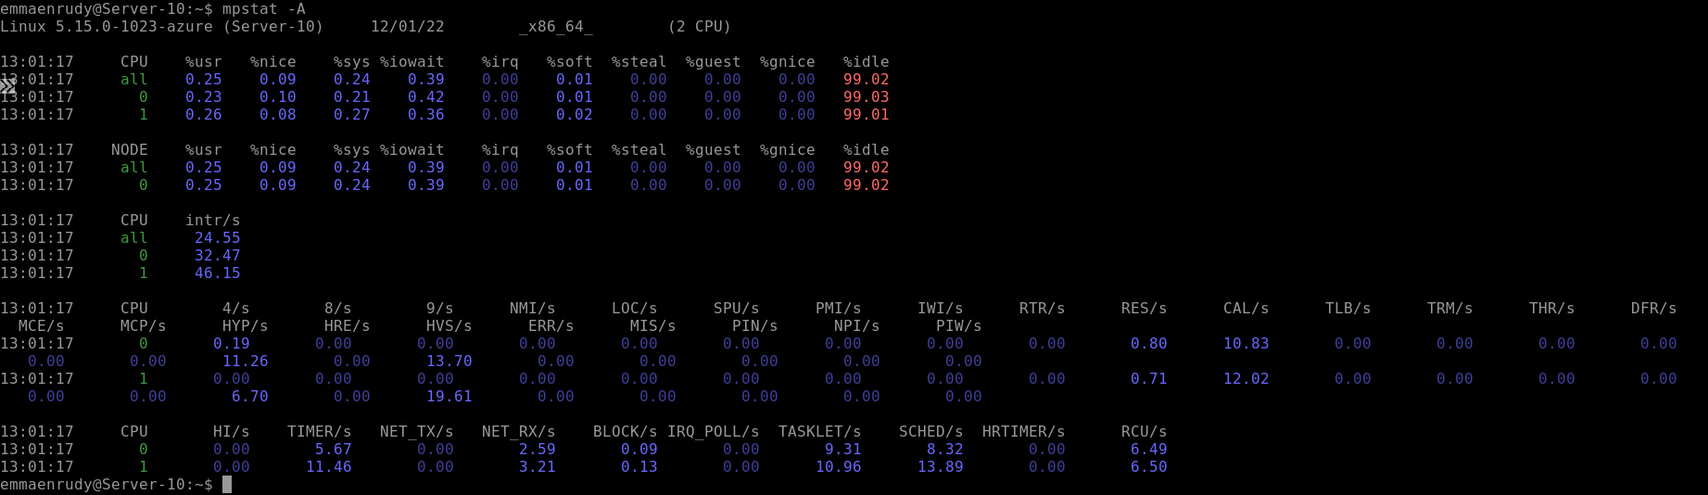

4. Users en permissies  
  
**a)** Leg de rwx permissies uit als deze betrekking hebben op een directory.

*Antwoord:*  
- RWX betekent Read, Write and eXecute. Dus je hebt alle rechten op een map te doen

**b)** Met welk commando zorg je ervoor dat de rechten van een file “rwxrwxrwx” worden?

*Antwoord:*

* Chmod 777

7 = Read Write en eXecute

**c)** Hoe kun je de 'group' van een user veranderen?

*Antwoord:*

* Nano /etc/password
* usermod

**d)** Creëerdrie gebruikers die elk met hun eigen key in kunnen loggen  
*Antwoord:*

* Adduser Admin1
* Adduser Admin 2
* Adduser Admin 3

*Resultaat:*

**e)** Maak één van beide gebruikers lid van de sudoers groep

*Antwoord:*

* Sudo usermod -aG sudo “naamuser”
* Sudo nano /etc/sudoers

*Resultaat:*



**f)** Maak in de home directory van alle drie de gebruikers een directory aan met de naam  
“shared_dir” en realiseer een groep “shared_usr” waar je de hiervoor gecreëerde users lid maakt.  
  
Geef de groep read en write rechten op de “shared_dir”. Controleer of de gebruikers onderling  
elkaar “shared_dir” kunnen benaderen.

Antwoord:

* Sudo groupadd shared_usr
* Sudo mkdir /shared_dir
* Sudo chgrp -R shared
* Sudo usermod -a -G shared_usr admin(1,2,3)

 

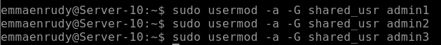

5. Installeren van applicaties  
  
**a)** Veel Linux software is beschikbaar in een zogenaamde “tarball”, deze hebben extensies .tgz of tar.gz. Met welke commando’s pak je zo’n bestand uit ?  
*Antwoord:*

* tar –tzf “Documentnaam”.tar.gz

**b)** Met welk dpkg commando krijg je een lijst van alle geïnstalleerde pakketten ?  
*Antwoord:*

* dpkg -l

Resultaat:

**c)** Met welke dpkg commando kun je achterhalen uit welke files het pakket “apache2” bestaat ?  
*Antwoord:*

* dkpg -c apache2

resultaat:



**d)** Waar staat de “executable” apache2 ?  
*Antwoord:*

* /etc/apache2/apache2.conf

**e)** En waar wordt de variabele DocumentRoot gedefinieerd ?

*Antwoord:*

* grep -i 'DocumentRoot' /etc/apache2/sites-available/000-default.conf
* $ grep -i 'DocumentRoot' /etc/apache2/sites-available/default-ssl.conf